Пресс-релиз 30 июля 2020 г.
Торговые центры «Эссен» – два в Набережных Челнах и один в Казани – последовательно открывают супермаркеты «Перекрёсток»
«Эссен Девелопмент» – департамент коммерческой недвижимости АО «Эссен Продакшн АГ» – в рамках заключенного в начале июня долгосрочного договора аренды с торговой сетью «Перекрёсток» открывает супермаркеты в трех торговых центрах. Первый из них, в Набережных Челнах, заработал сегодня в торговом центре Green на ул. Вахитова 16а. Следующий «Перекрёсток» в ближайшие дни будет открыт в казанском ТЦ «Эссен» на Кул Гали 9а. В начале августа, снова в Набережных Челнах, начнет работать ТЦ «Эссен» на улице Набережная Г. Тукая, 2.
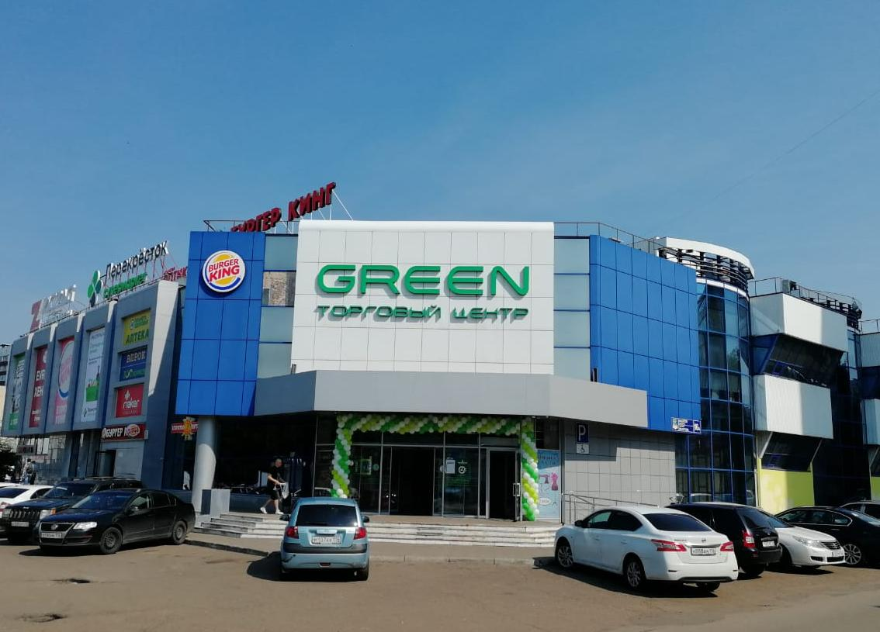
Площадь, занимаемая «Перекрёстком» в челнинском торговом центре Green, – более 1,7 тыс. м², в ТЦ «Эссен» она составляет около 2,4 тыс. м², а в казанском – 2,3 тыс. м², что значительно превышает среднюю площадь супермаркетов этой сети, которая составляет 1,02 тыс. кв.м. Такие размеры позволят разместить гораздо больший ассортимент продукции, и создать более комфортные условия для покупателей. Жители ближайших микрорайонов уже привыкли к формату крупных магазинов – до этого момента здесь находился продуктовый супермаркет.
Ассортимент этого «Перекрёстка» предлагает широкий выбор продуктов в категории «фреш» (молочная и мясная гастрономия, хлебобулочные и кондитерские изделия, фрукты и овощи), а также готовой еды и ЗОЖ-продукции. Предусмотрены отдельные стеллажи с товарами для здорового питания.
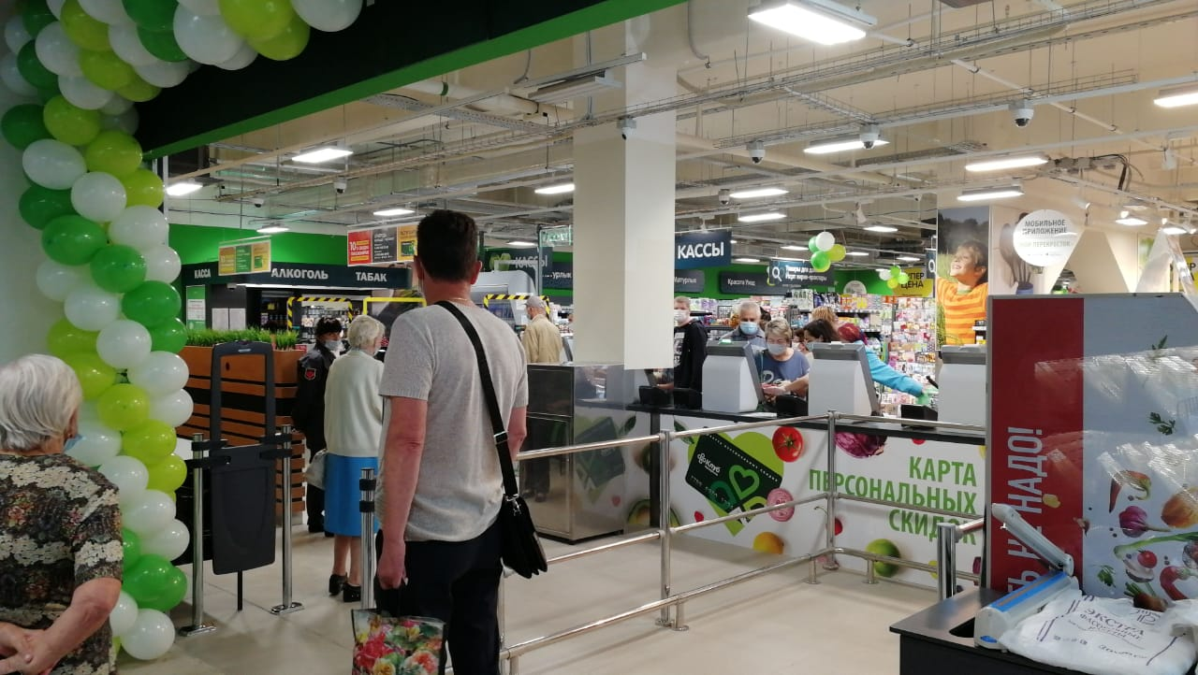
Размещение продовольственных супермаркетов в торговых центрах «Эссен» полностью соответствует стратегии развития «Эссен Продакшн АГ». Присутствие крупных супермаркетов в торговых центрах «Эссен» позволит не только удовлетворить потребительский спрос на свежие продукты и услуги торговли, но и увеличить покупательский траффик у других арендаторов.
Кроме того, наличие торговых центров с сетью супермаркетов в городах Татарстана способствует развитию региональной экономики, созданию дополнительных преимуществ для локальных производителей. Новые магазины будут обеспечивать распределительные центры, расположенные в Самарской, Нижегородской, а также Московской областях.

Елена Стрюкова MRICS – директор по девелопменту и эксплуатации Департамента коммерческой недвижимости АО «Эссен Продакшн АГ»:
«Состоялось открытие второго супермаркета «Перекрёсток» в нашем торговом центре в Набережных Челнах. Новый магазин - это результат большого труда обеих сторон. Мы рады за наших партнеров! Торговые центры Green и «Эссен» в Набережных Челнах очень удачно расположены. Уверена, что наши посетители оценят все преимущества нового формата супермаркета.
Свободных помещений в комплексах не осталось, скоро в ТЦ Green состоится открытие нового магазина электроники и бытовой техники. В торговом центре сейчас более 50 арендаторов, среди которых BurgerKing и Впрок».

Ранее «Эссен Девелопмент», управляющий торговыми центрами, заключил договоры аренды с магазинами «Пятёрочка» в торговых центрах в Мамадыше, Арске, Нурлате и Нижнекамске.

Справка о компании «Эссен Девелопмент»
«Эссен Девелопмент» – Департамент коммерческой недвижимости АО «Эссен Продакшн АГ», более 16 лет занимается девелоперской деятельностью, специализируется на работе с семейными торговыми центрами в малых городах Российской Федерации.
За это время компания установила деловые связи с крупнейшими федеральными и региональными арендаторами – «Детский мир», Decathlon, «Спортмастер», «Бургер Кинг», H&M, Adidas, Х5 Retail Group, «МВидео», «Магнит» и другими.
Торговые центры компании построены в Татарстане, Башкортостане, Марий Эл, Чувашии, Удмуртии, Кировской области – 40 торговых центров «Эссен» в 27 городах России. В собственности компании «Эссен Девелопмент» находится более 300 000 м2 общей площади торговых центров.
Компания расширяет список городов присутствия – строящиеся объекты расположены в г. Белебей, административном центре Туймазы республики Башкортостан.
Директор «Эссен Девелопмент» - Департамента коммерческой недвижимости АО «Эссен Продакшн АГ» Елена Николаевна Стрюкова MRICS.

Справка о компании X5 Retail Group
«Перекрёсток» — федеральная сеть супермаркетов, насчитывающая более 850 магазинов. Сеть основана в 1995 году, первый супермаркет был открыт в Москве. Средняя торговая площадь супермаркета «Перекрёсток» составляет 1058 м²; на прилавках представлено до 15000 наименований продуктов на любой вкус – от повседневного спроса до деликатесов. Ассортимент магазинов регулярно обновляется, а качество товаров строго контролируется на всех этапах на пути к покупателю. Концепция обновленных супермаркетов позволяет создать все условия для комфортного совершения покупок за счет эффективной организации торгового зала, его зонирования и оформления.
X5 Retail Group (тикер на Лондонской фондовой бирже и Московской бирже — FIVE, рейтинг Fitch — BB+, рейтинг Moody’s — Bа1, рейтинг S&P — BB+, рейтинг RAEX — ruAA) — ведущая российская продуктовая розничная компания. Компания управляет магазинами нескольких торговых сетей: магазинами у дома под брендом «Пятёрочка», супермаркетами под брендом «Перекрёсток» и гипермаркетами под брендом «Карусель».
На 30 июня 2020 г. под управлением Компании находились 17 025 магазинов с лидирующими позициями в Москве и Санкт-Петербурге и значительным присутствием в европейской части России. Сеть включает в себя 16 096 магазинов «Пятёрочка», 867 супермаркетов «Перекрёсток» и 62 гипермаркета «Карусель». Под управлением Компании находится 42 распределительных центра и 4 083 собственных грузовых автомобиля на территории Российской Федерации.
X5 Retail Group является одним из крупнейших российских работодателей. На сегодняшний день в компании работают более 307 тыс. сотрудников, и каждый из них вносит свой вклад в создание нового ритейла — современного и технологичного. X5 стремится стать самым привлекательным работодателем и флагманом цифровой трансформации рынка, уже сейчас в компании работает более 1,5 тыс. IT- и Data-специалистов.
За 2019 г. выручка Компании составила 1 734 347 млн руб. (26 791 млн долл. США), показатель скорр. EBITDA по МСБУ (IAS) 17 составил 127 380 млн руб. (1 968 млн долл. США), а чистая прибыль по МСБУ (IAS) 17 составила 28 642 млн руб. (400 млн долл. США). В 1 кв. 2020 г. выручка Компании составила 468 994 млн руб. (7 065 млн долл. США), показатель скорр. EBITDA составил 32 980 млн руб. (497 млн долл. США), а чистая прибыль составила 8 175 млн руб. (123 млн долл. США).
Акционерами X5 являются: «CTF Holdings S.A.» — 47,86%, «Intertrust Trustees Ltd» («Axon Trust») — 11,43%, директора X5 — 0,08%, казначейские акции — 0,01%, акции в свободном обращении — 40,62%.

Пресс-служба
+79272479993
denisova_kv@brightm.ru
Кристина Денисова

